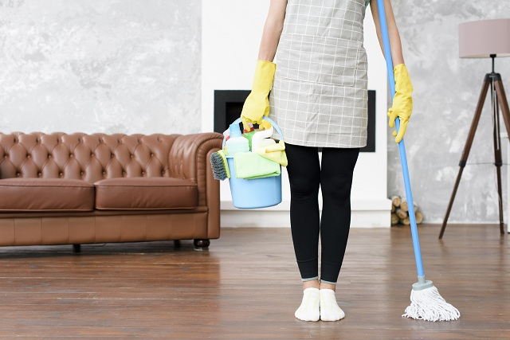

UREĐIVANJE DOMA

DOM TREBA BITI UREDAN.
TAKO SE ŠTITIMO OD BOLESTI.
DOM TREBA POSPREMATI I ČISTITI.

ZADATAK: RAZGOVARAJ SA UKUĆANIMA O VAŽNOSTI UREĐENJA DOMA. UKLJUČI SE U SVAKODNEVNE OBAVEZE UREĐIVANJA DOMA.

ZAOKRUŽI ILI POKAŽI UREDAN DOM!
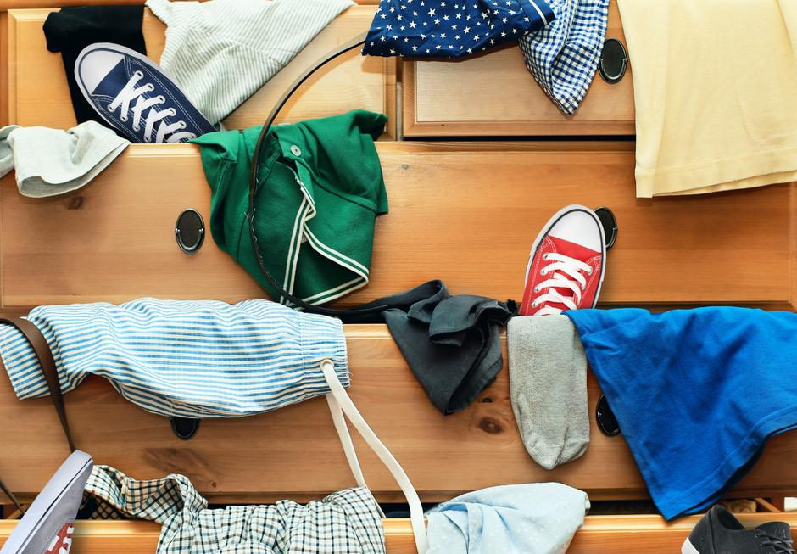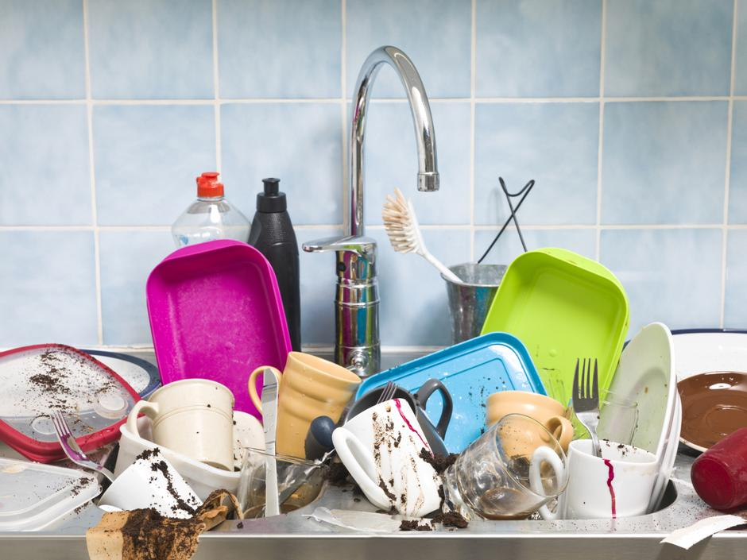

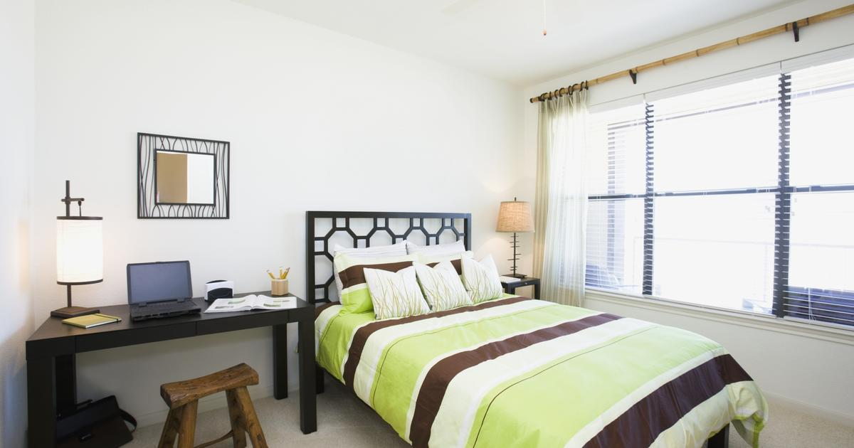

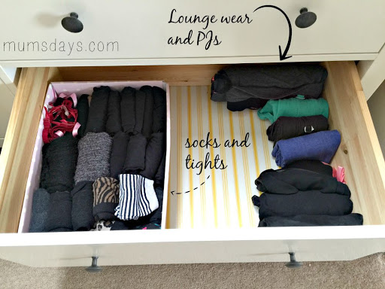
ZADATAK:
OBOJAJ.
USISAJ JEDAN TEPIH U SVOM DOMU.
POSPREMI STVARI U SVOJOJ SOBI.
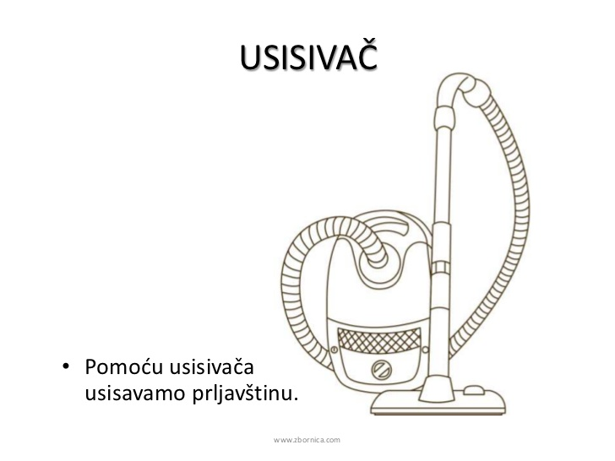

Izradile: Željka Vidović Balić i Maja Oreški Bradarić

